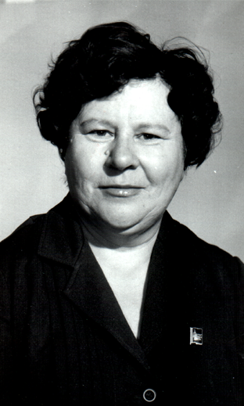
Родилась 6 декабря 1929 года в Курганской области. В 1947 г. Окончила среднюю школу. Начала работать учителем начальных классов в 1948 г. Сдала экзамены экстерном за курс Петуховского педучилища. С 1949 по 1952 гг. в Шадринском учительском институте. В 1949 была переведена в Лопатинское районо инспектором, затем в 1950г. Заведующей райметолкабинетом. С 1951 года работала в Лапатинской средней школе учителем русского языка и литературе, а в 1960 году была назначена директором.
В 1966 году переехала в п. Б. Исток, где начала работать в должности директора ШРМ.
Раиса Андреевна до 1985 г. проработала директором, а до 1987 г. учителем Б. Истотского ШРМ. За эти годы проведена большая работа по оснащению предметных кабинетов, библиотеки.
Школа была полностью укомплектована программной художественной литературой. Кабинеты физики и химии были по оснащению одними из лучших в районе.
В коллективе ШРМ работали отличные специалисты с высшим образованием: Кузьмичев Л.В., Иванова Н. Г. – учитель истории, литературы, Овчинникова Л.А. – физик, Неволина Л. М. – химик и др.
Проводилась большая работа по созданию дружного работоспособного коллектива. В школе работало методического объединение учителей, неоднократно проводились семинары для учителей вечерних школ района, предетеы и праздничные вечера. Требовалось приложить огромные усилия, чтобы обеспечить прием молодежи и сохранить до выпуска. Поэтому проводилось постоянная работа на предприятиях, чтобы не допустить отсева и помочь учащимся успешно закончить среднюю школу. Многие ученики, получив полное среднее образование, продолжали обучение в средних и высших учебных заведениях, стали учителями, инженерами, руководителями производства.
Например, среди выпускников ШРМ Уфимцев А.П., который прошел на УЗМИ путь от рабочего директора, Уфимцев Г.П. – мастер, а затем инженер по технике безопасности, Струнина Л. – учитель литературы, Неснов А.П. – председатель поселкового совета, инженер по снабжению на РТП, Мишарин А.И. – инженер строитель, Уфимцев В.П. –рабочийУЗМИ , затем студент Политеха, инженер на «Маяке» - доктор технических наук; Патрушев Л.П. –техгик – строитель, Патрушева Л.Н. – бухгалтер поссовета, Пенигина Л.А., Палымова Л. – заведующая магазином, Малоземова Т. – специалист по птицеводству и многие другие известные в поселке жители.

